Loan Tapes Riesgo de credito– documento funcional
LOAN TAPES

Resumen
Documento de referencia para la implementación de los Loan Tapes de Crédito por parte de las Unidades.

Índice de contenido
Índice de contenido 1
1. Contexto 3
1.1. Entorno regulatorio 3
1.2. Situación OSIs Banco Santander 3
2. Detalles del Proyecto 3
3. Objetivos del Proyecto 4
4. Alcance del Proyecto 4
5. Flujo de Tareas de las Unidades 4
5.1. Roadmap 5
5.2. Detalle de las tareas a realizar por parte de las unidades 5
6. Descripción del Modelo de Datos 5

Contexto

Entorno regulatorio
La Dirección General de Supervisión Macroprudencial IV del ECB y, en particular, la división de Inspecciones Centralizadas On-Site de Riesgo de Crédito, ha lanzado a las Entidades el requerimiento de contar con unos Loan Tapes estandarizados que permitan realizar la supervisión de las diferentes carteras de forma ágil, eficiente y garantizando la calidad del dato y consistencia con el resto de información.
El ECB ha considerado necesario el lanzamiento de este nuevo ejercicio regulatorio debido a los problemas relacionados con la disponibilidad de la información, los largos procesos de entrega y los problemas de calidad del dato. Dichas problemáticas son causadas principalmente por los diferentes niveles de automatización de las unidades, los problemas heredados en los sistemas IT, así como las limitaciones de recursos en las funciones relevantes de riesgo o finanzas, las cuales llevan a una gran carga de trabajo manual e ineficiencias en ambas partes.

Situación OSIs Banco Santander
En línea con las casuísticas comentadas en el punto anterior, el Banco Santander en particular, ha experimentado una serie de problemas recurrentes a la hora de responder a las Inspecciones On-Site: niveles de completitud mejorables, calidad del dato insuficiente, inconsistencias entre campos, dificultad de conciliación entre ámbitos, un tiempo de respuesta elevado y un alto consumo de recursos.
Como se describe en este documento, los Loan Tapes pretenden contribuir a corregir esta situación haciendo mejoras en la agilidad de la respuesta, las sinergias entre áreas, la calidad del dato, la consistencia regulatoria y la disponibilidad de la información.

Detalles del Proyecto
A continuación, mostramos los segmentos por los que define este Loan Tape, incluyendo las carteras en alcance, las tablas del modelo, las categorías de datos y los campos solicitados:
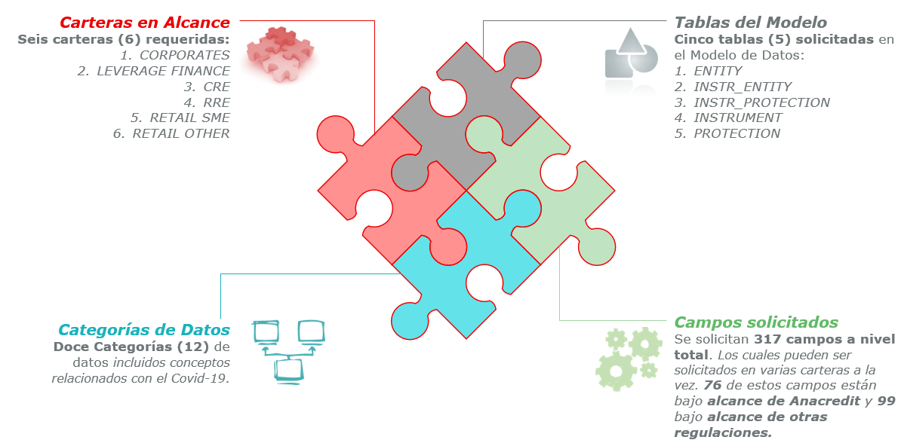

Objetivos del Proyecto
El objetivo de este proyecto consiste en la elaboración e implementación de unos Loan Tapes recurrentes que permitan dar respuesta a las diferentes Inspecciones On-Site demandadas por parte de la Entidad Reguladora, lo cual impactaría positivamente en el Grupo en los siguientes aspectos:
- Agilidad de la respuesta: la generación periódica de los datos conseguirá una mayor rapidez a la hora de responder a nuevas Inspecciones On-Site (OSIs).
- Sinergias entre áreas: la petición de información de distintos ámbitos (Riesgos, Capital, Contabilidad, etc.), precisa de una buena comunicación y conciliación entre áreas, mejoran la sinergia entre éstas.
- Calidad del dato: la obligatoriedad del ejercicio requiere el desarrollo de un modelo de control conjunto para 6 carteras distintas y más de 300 campos, lo que ayudará a mejorar la calidad del dato de las futuras Inspecciones On-Site y de los sistemas del banco en general.
- Consistencia regulatoria: el continuo proceso de envío de información/feedback entre las Entidades y el Regulador, favorece la mejora continua en la consistencia con otros reportes regulatorios.
- Mejora en la disponibilidad de información: la necesidad de hacer un reporte de manera periódica ofrece, tanto a las Unidades como a la Corporación, la oportunidad de disponer de información de calidad a nivel contrato para su explotación.

Alcance del Proyecto
Con el objetivo de poder cumplir con el requerimiento del Regulador y tener implantados los Loan Tape en las principales unidades del grupo para el Q1 de 2022. Se sugiere un orden de prioridad para cada geografía, con el fin de así realizar de una manera progresiva la automatización del proceso de obtención de datos. El criterio para establecer dicha jerarquía de carteras se basa en empezar con aquellas carteras más susceptibles de Inspecciones On-Site:

Flujo de Tareas
El ECB establece el primer trimestre de 2022 como fecha límite para la completa implementación del de los Loan Tapes. Con el fin de alcanzar dicho objetivo, se requiere de una estrecha colaboración entre los equipos locales de Loan Tapes y la Corporación, de cara a analizar información de manera conjunta, estandarización de modelos, ayuda en la implantación y gestión de las incidencias detectadas durante el proceso de mejora de calidad.
Por este motivo, se plantean una serie de tareas, tanto a nivel corporación como por parte de la unidades, que se detallan a continuación.

Roadmap Corporación
A continuación, se presenta un roadmap de del proceso de implantación de los LT por parte de la Corporación.

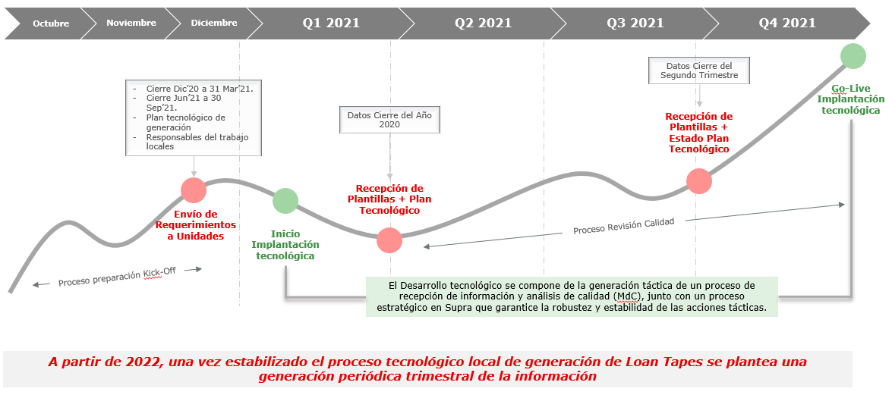

Detalle de las tareas a realizar por parte de las unidades
- Generación de Loan Tapes:
  - 2021: Se precisa la entrega de los datos de las siguientes fechas en base al criterio de prioridad marcado en la Sección 4:
    - Datos cierre de 2020 a entregar antes del 31 de Marzo de 2021.
    - Datos cierre de Junio 2021 a entregar antes del 31 de Septiembre 2021.
  - 2022: A partir de 2022 se requiere una generación trimestral de los Loan Tapes.

De cara al envío de información, se requerirá un envío distinto por cada cartera solicitada. Es decir, para cada cartera que se envíe por parte de la unidad, se requiere el envío de las 5 tablas descritas en el modelo de datos (Sección 2).

- Plan tecnológico. La estrategia del plan tecnológico local se base en la premisa de aprovisionar los campos de solicitados en este requerimiento desde BDR. Con este objetivo, se plantean las siguientes tareas:
  - Desarrollar un plan estratégico (fechas, hitos, etc.) para incorporar aquellos campos que desde corporación se soliciten incluir en BDR, o bien para aquellos que no se estén informando con el debido nivel de calidad.
  - Se solicita también detalles de las fuentes origen de las cuales se obtiene cada uno de los datos requeridos, así como posibles ajustes que se hayan realizado a posterior.
  - Por último, en el caso de que la unidad en cuestión se encuentre dentro del perímetro de AnaCredit, deberá informar todos los campos que estén marcados como “Disponibles en AnaCredit” desde la misma base que se estén informando para reportar AnaCredit.

Descripción del Modelo de Datos

Descripción de tablas del Modelo de Datos
En el fichero excel que se envía como base de la petición, se puede ver que el modelo de datos consta de 5 tablas, de las cuales las tres principales son:
- Entity: esta tabla contiene información de la contraparte, independientemente del papel que tenga en el instrumento
- Instrument: Esta tabla contiene la información de las exposiciones individuales
- Protection.: Esta tabla contiene información sobre las protecciones de crédito
Las otras dos, Instr_Entity y Instr_Protection, sirven para enlazar las tablas principales.
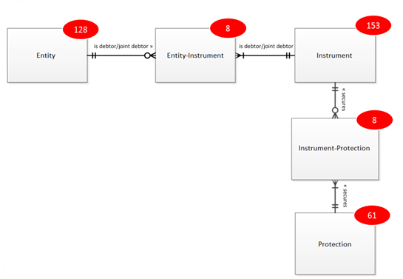

El modelo de datos también consta con 317 campos en total. Cada campo cuenta con una descripción detallada de lo que se requiere por parte del Regulador.

Descripción de Carteras requeridas en los Loan Tape
Asimismo, el requerimiento de Loan Tape obliga a clasificar la información reportada en 6 carteras distintas. Sin embargo, las carteras no son excluyentes, por lo que una operación o cliente, puede ser incluida en más de una cartera.
Con el fin de facilitar la consistencia y el entendimiento de cada una de ellas, a continuación, se detalla la segmentación FINREP de cada una de ellas:
- CRP (Corporate):
  - Esta cartera está formada por todos los contratos que se incluyen en las celdas clasificadas como “Sociedad no Financieras” del anexo Noper (On-Balance y Off-Balance).

- CRE (Commercial Real Estate):
  - Para la parte On-Balance, esta cartera está formada por todos los contratos que se incluyen en las celdas clasificadas como “Sociedad no Financieras: De los que: préstamos garantizados por bienes inmuebles comerciales” del anexo Noper.
  - Para la parte Off-Balance, solamente deben incluirse los contratos clasificadas como “Sociedad no Financieras” que tengan marca de Comercial Real Estate.

- RRE (Residential Real Estate):
  - En la parte On-Balance, esta cartera está formada por todos los contratos que se incluyen en las celdas clasificadas como “Households: de los que: préstamos garantizados por bienes inmuebles residenciales” del anexo Noper.
  - Para la parte Off-Balance, solamente deben incluirse los contratos clasificadas como “Households” que tengan marca de Residential Real Estate.

- Retail SME (Retail Small and Medium-sized Enterprises):
  - Al no poder separar Retail SME de Retail Other en Finrep, esta cartera está formada por aquellos contratos que se incluyen las celdas de “Households” en el Noper que estén marcados como SME en los sistemas locales (On-Balance y Off-Balance).

- Retail Others:
  - Al no poder separar Retail SME de Retail Other en Finrep, esta cartera está formada por aquellos contratos que se incluyen las celdas de “Households” en el Noper que no estén marcados como SME en los sistemas locales (On-Balance y Off-Balance).

- LF (Leverage Finance):
  - En base a lo descrito en el documento de la EBA “Guidance on Leveraged Transactions” (adjunto), deben incluirse en esta cartera aquellos contratos que cumplan alguna de las siguientes dos condiciones:
    - Aquellos contratos pertenecientes a un cliente que su ratio de apalancamiento (Deuda Total entre EBITDA) sea superior a 4.0.
    - Aquellos contratos de un cliente que, a su vez, es controlado en al menos el 50% de su equity por uno o más sponsors.
  - Como punto aclaratorio, aunque estas condiciones se realicen a nivel de cliente, solamente deberán incluirse en esta cartera aquellos contratos que se hayan creado durante el marco temporal en el que susodicho cliente esté cumpliendo una de las condiciones para considerarlo en el perímetro de “Leverage Finance”.
  - Además, se excluirán de este perímetro los siguientes contratos:
    - Préstamos con personas físicas, instituciones de crédito, investment firms, o entidades del sector público o financiero.
    - Préstamos donde el total de la exposición consolidada de la institución sea menor a 5 millones de Euros (€).
    - Préstamos a pequeñas o medianas empresas (PYMES), a excepción de aquellas que estén controladas por uno más sponsors en más del 50%.
    - Préstamos clasificados como “special lending”.
    - Trade Finance
    - Préstamos de clientes clasificados como “Investment-grade” (es decir, con un rating equivalente a BBB- (S&P)/ BBB- (Fitch)/ Baa3 (Moody’s) o superior).

